Rathaus Steglitz
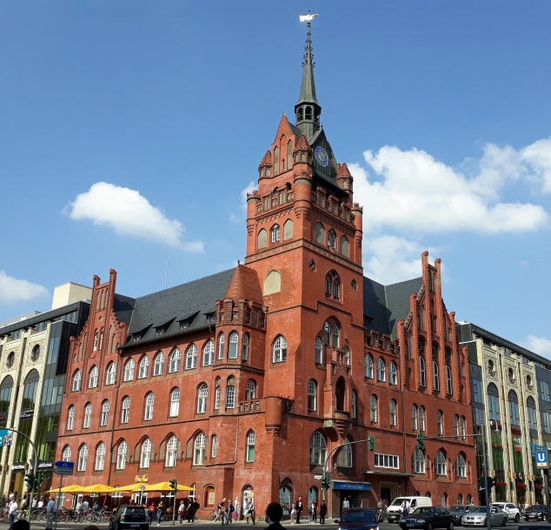
Das Rathaus liegt an einem zentralen Punkt in der Stadt. Die vorbeiführende Reichsstraße 1 war eine wichtige Verkehrsader, wo sich viele Menschen ansiedelten. Bei der Eingemeindung 1920 war der Ort mit 83 000 Einwohnern die größte preußische Landgemeinde. 1897/98 ließ sich die Gemeinde ein geradezu großstädtisches Gebäude von den Architekten Reinhardt & Süßenguth errichten. Das heutzutage beiderseits von Einkaufzentren gerahmte Gebäude ist seit Bau des berüchtigten Steglitzer Kreisels Ende der 1970er Jahre nicht mehr die städtebauliche Dominante der Kreuzung Schlossstraße/ Grunewaldstraße. Das Steglitzer Rathaus war einer der ersten bedeutenden Vertreter des preußischen Heimatstils in der Profanarchitektur, was in dieser Phase zumeist norddeutsche Backsteingotik bedeutete. Wie die meisten Berliner Rathäuser wird auch das Steglitzer durch einen mächtigen gestaffelten Turm mit Eckbastionen, Altanen, Erkern und Balkonen geprägt, der noch immer über seinen ursprünglichen Dachreiter verfügt. Die beiden Schaufassaden zeigen eindrucksvolle Staffelgiebel mit Krabben, Wimpergen, (gotische Ziergiebel) und Spitzbogenblenden. Im heute weiß getünchten Inneren mit Netzgewölben haben sich aufwändige gusseiserne Treppenläufe erhalten. Der Bau wurde von der zeitgenössischen Kritik gelobt.
Rathaus Steglitz im neogotischen Baustil an der Kreuzung Schlossstraße/Grunewaldstraße bildet mit seinem mächtigen Eckturm lange die Dominante im Zentrum von Steglitz

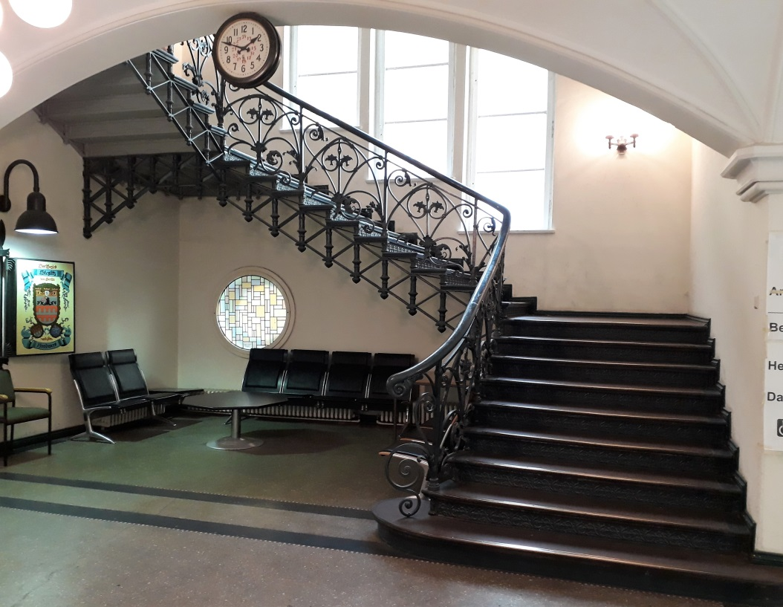
Zur Herkunft dieser Konstruktion.
Der Baumeister Karl Friedrich Schinkel (1781-1841) erhielt auf seiner Englandreise 1826 Anregungen, Treppen in Eisen und Guss zu bauen. Noch im gleichen Jahr baute er am Kap Arkona auf Rügen den ersten modernen Leuchtturm, mit den wahrscheinlich ersten gusseisernen Treppen in Deutschland. Danach nahm das Material Einfluss auf das Baugeschehen. Ende des 19. Jh. gab es in Deutschland fünf Eisengießereien, die ihre Gießereitechniken stetig verbesserten.
Treppenaufgang in der Eingangshalle

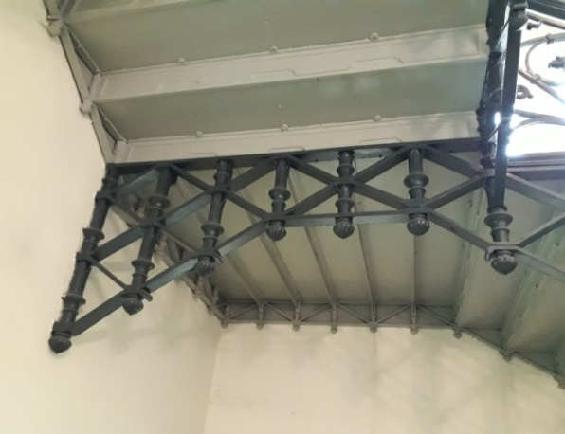

Treppenunteransicht mit der Tragkonstruktion des dritten Treppenarmes und der Stufenunterkonstruktion aus Blech, die dem Brandschutz dient

Zur Treppenkonstruktion
Aus dem Katalog des Eisenwerkes Joly in Wittenberg

Die Wangen sind aus parallel geschmiedeten Gurten a und a‘, ebensolchen Diagonalen d (welche in
Stufenträger d‘ auslaufen), Tüllen b / b` und schmiedeeisernen Bolzen c zusammengesetzt. Die Tüllen b/b`
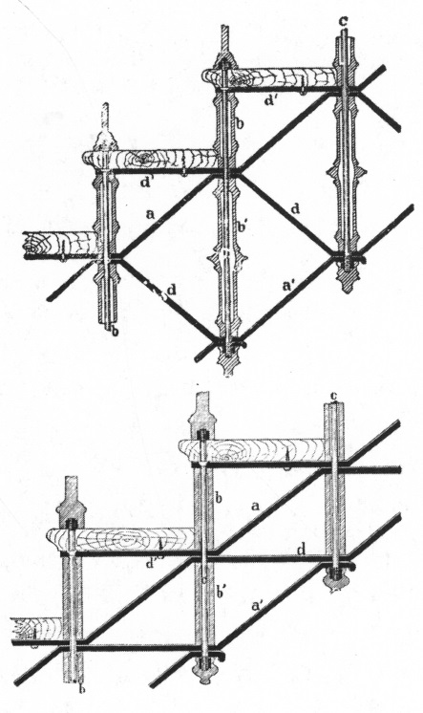
halten die Gurtungen und Diagonalen in geeigneter Entfernung auseinander, die Bolzen c dienen zur Verbindung aller Teile.
Des besseren Aussehens wegen erhalten die Gurte angeschmiedete Wulste und die Büchsen eingegossene Kannelierungen oder angesetzte schmiedeeiserne Verzierungen.
Die Setzstufen (Futterstufen) werden durch Nuten der Tüllen b gehalten. Diese Setzstufen, welche nur als Füllung dienen, sind aus Kunstguß hergestellt.
Die Trittstufen liegen an den schmalen Seiten auf den Stufenträgern d‘, während sie an den langen Seiten auf Vorsprünge der Setzstufen befestigt sind. Die Trittstufen bestehen entweder aus vollen Blechplatten mit aufgeschraubtem Holzbelag, aus Stein (Granit, Marmorterrazzo, Marmor) oder Xylolith u.a.m.
Die Geländer werden in Schmiedeeisen, Kunstschmiedearbeit, Kunstguß oder Holz angefertigt und entweder mittels Agraffen seitlich an den Wangen befestigt, oder aber auf die Stufen gesetzt und zwar auf die nach oben in Schraubenbolzen verlängerten Verbindungsbolzen der Wangen.
Die Antrittstufe wird durch einen kräftig ausgebildeten Ständer ausgezeichnet.
Konstruktion der Podeste
Eine Konstruktionszeichnung aus dem Joly Katalog
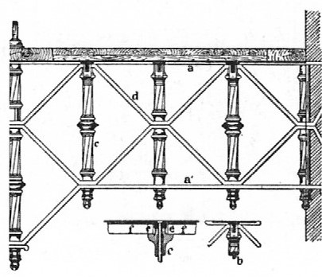
Als Podest- und Stockwerksträger dienen die Joly- Träger, welche ebenso wie die Wangen konstruiert sind und gewissermaßen als horizontal weiterlaufende Treppenwangen betrachtet werden können.
An die Träger schließen sich die feuersicheren Podeste: T-Eisen, welche sich auf kleine Konsolen der Vertikaltüllen stützen, werden mit Eisenblech belegt, auf letzteres wird Holzbelag geschraubt.
Die Unteransicht wird bei besseren Treppen mit Rahmen und Rosetten dekoriert. Eine Zwischenlage von Filz verhindert das Durchdringen von Geräusch beim Begehen. Belegt man die Podeste mit Stein, so wird derselbe entweder direkt auf die ┴-Eisen oder auf die Blechplatten derselben gebracht.
Ein Konstruktion Vorschlag der Firma Joly

